2018年度四川省攀枝花市西区政协

部门决算编制说明
目录

公开时间：2019年10月24日

第一部分部门概况 4
一、基本职能及主要工作 4
二、机构设置 11
第二部分 2018年度部门决算情况说明 11
一、收入支出决算总体情况说明 11
二、收入决算情况说明 12
三、支出决算情况说明 13
四、财政拨款收入支出决算总体情况说明 13
五、一般公共预算财政拨款支出决算情况说明 14
六、一般公共预算财政拨款基本支出决算情况说明 16
七、“三公”经费财政拨款支出决算情况说明 16
八、政府性基金预算支出决算情况说明 18
九、 国有资本经营预算支出决算情况说明 18
十、预算绩效情况说明 .18
十一、其他重要事项的情况说明 25
第三部分 名词解释 26
第四部分附件 29
附件1 29
附件2 32
第五部分附表 34
一、收入支出决算总表 34
二、收入总表 34
三、支出总表 34
四、财政拨款收入支出决算总表 34
五、财政拨款支出决算明细表（政府经济分类科目） 34
六、一般公共预算财政拨款支出决算表 34
七、一般公共预算财政拨款支出决算明细表 34
八、一般公共预算财政拨款基本支出决算表 34
九、一般公共预算财政拨款项目支出决算表 34
十、一般公共预算财政拨款“三公”经费支出决算表 34
十一、政府性基金预算财政拨款收入支出决算表 34
十二、政府性基金预算财政拨款“三公”经费支出决算表 34
十三、国有资本经营预算支出决算表 34

第一部分 部门概况

一、基本职能及主要工作

（一）主要职能。
政治协商、民主监督、参政议政。

（二）2018年重点工作完成情况。
1.深化学习，思想基础更加牢固
人民政协是政治组织。常委会切实加强政治理论学习，不断夯实团结奋斗的思想政治基础。扎实开展“大学习大讨论大调研”活动，深入开展习近平总书记关于加强和改进人民政协工作的重要思想学习研讨活动，在政协全体会议、党组理论中心组会议、常委会议等不同场合、不同层次，反复深入宣讲习近平新时代中国特色社会主义思想和习近平总书记关于加强和改进人民政协工作的重要思想，做到学懂弄通做实。深入学习贯彻党的十九大和习近平总书记对四川工作的重要指示精神，学习领会省、市、区委各次全会精神，认真贯彻中央大政方针和省、市、区委决策部署，强化思想政治引领，把凝聚广泛共识作为推动政协工作的重大政治任务，引导全体委员树牢“四个意识”，增强“四个自信”，坚定“两个维护”，始终在思想上政治上行动上同以习近平同志为核心的党中央保持高度一致，把思想和行动统一到省、市、区委的决策部署上来，把智慧和力量汇聚到推动全区经济社会高质量发展上来。全年开展党组理论中心组专题学习12次，组织常委会集中学习研讨3次；组织机关干部、政协委员参与各层面大学习大讨论 8 次；领导干部开展专题理论宣讲6次；开展大调研7次、微调研3次；政协机关干部和委员参加调研活动110人次；向市政协提交了《关于新形势下充分发挥政协委员主体作用》《着力建设政治高度坚定 情感深刻认同 行动始终自觉的政协委员队伍》2篇学习研讨论文。
2、聚中心、勤履职，协商议政更深入
人民政协工作要聚焦党和国家中心任务。常委会紧扣全区中心不偏离、服务大局不缺位、助力帮忙不添乱，做到区委区政府中心工作推进到哪里，政协工作就跟进到哪里，献智出力就体现到哪里。
资政协商成效更明显。全年共召开常委会议5次、主席会议12次，开展专题调研视察、提案督办4次，转办社情民意信息31条。一是全体会议集中协商。区政协七届三次会议期间，区委区政府领导分别参加各小组讨论，与委员开展了面对面协商。委员们对“一府两院”及计划、财政等工作报告进行了认真讨论，会后及时梳理汇总了涉及多个行业领域有代表性的意见建议20余条，向部门进行了反馈协商；二是常委会重点协商。围绕30余个“康养+”产业项目、“四花”打造项目、9个重点提案办理等重点工作，进行了重点协商和视察督导，较好促进了工作落实。探索创新“三合一”协商机制，利用常委会议平台，特别邀请区级相关部门参与，开展了专委会协商、专题协商、对口协商，提高了民主协商质效。三是精心选题对口协商。各专委会针对性选取4项调研课题，组织调研组深入到辖区20余家区级部门（单位）及企业，进行了视察调研和座谈交流，形成了《关于西区河长制工作推进情况的调研报告》《关于我区园区经济发展情况的调研报告》《关于对西区社区矫正工作情况的调研报告》《关于进一步加强我区教师队伍建设的调研报告》等4篇调研报告，助推了部门工作。
建言献策热情更高涨。委员们和各参加单位积极履职、发挥作用，紧紧围绕全区工作中心，力求“建言建在点子上”，提出了许多务实管用的意见建议。七届三次全体会议以来，共收到提案103件，委员提案立案率98%；116名委员参与了提案提出，参与率达93%。一是聚焦产业转型献良策。委员们紧紧聚焦“三大产业集群”发展，提出了许多助力经济转型发展的点子。如：《关于全力开展“国家康复辅助器具产业综合创新试点区”的建议》《关于繁荣农村经济，提高农民收入的建议》。二是聚焦城乡建设谋实招。委员们聚焦“美丽繁荣和谐西区”战略目标，在城乡建设方面奉献了更多务实智慧。如：《关于加快实施大水井城市新区建设规划的建议》《关于进一步推进西区学前教育发展的建议》《关于竹林坡大麦地发展山地旅游的建议》。三是聚焦“两大硬仗”建真言。委员们围绕全市上下打好“两大硬仗”总体要求，为西区城市发展破瓶颈、补短板、拓空间、增动能方面提出了许多有益的意见建议。如：《关于推进沿江快速通道建设的建议》《关于清理城市“蜘蛛网”全面提升城市品位的建议》《关于推进生活垃圾分类管理的建议》《关于施划车位、解决临时停车难的建议》《关于加强全区噪音污染管理的建议》等多个提案得到了相关部门（单位）的采纳和落实。
3、添举措、重监督，助力民生更有效
人民政协为人民。常委会始终把改善和增进民生福祉作为履职尽责的出发点和落脚点，不断创新工作举措，注重强化协商监督。
一是围绕民生实事开展民主协商监督。聚焦民生项目推进，认真开展民主协商监督，助推“攀西康复医养示范中心、格里坪镇卫生院康养医疗建设、清香坪福广金城地下通道畅通”等一批民生实事得到有效落实，120人次委员参与了法院、城管、环保、安全等多个部门工作的民主监督。二是围绕重大部署采取主席会议协商监督。将“康养＋”产业发展、“三大产业集群”和“四大为民工程”建设等事关全区转型发展重大问题，纳入主席会议进行重点协商，并组织班子成员和政协委员对午跃科技、泓岩科技、金家村民俗古村落、“四花”打造、苏铁国家级自然资源保护区等一些重点项目和点位进行了现场视察监督。尤其对全区30余个“康养+”产业项目开展了每季度督导，受到区委龙勇书记的肯定。三是围绕提办质效强化提案办理监督。七届三次全体会议以来，共立案交办提案98件，主席会议确定重点提案9件。常委会注重加强了提案办理过程的协商监督，促进涉及食药、医疗、教育、城管、环保、交通、安全等一大批民生提案得到很好承办落实，办复率和委员满意率均为100%，有效增进了民生福祉，提升了群众幸福感。由于提案工作有特色，全市提案工作现场交流会在西区召开时，区政协在会上作了经验交流发言。
4、搭平台、增活力，合作联谊更紧密
团结汇聚力量。常委会充分发挥政协联系面广、代表性强、包容性大的独特优势，扩大团结面，提高共融度，激发新活力，齐心协力推动西区经济社会高质量发展。
一是拓展委员履职平台。以“五个一”委员履职活动为载体，积极组织委员参加市政协“委员活动日”活动；深化“我为扶贫攻坚做件事”活动，为基层单位和困难群众提供多渠道帮扶资金83.96万元，被评为2018年度全市政协系统“我为扶贫攻坚做件事”活动工作先进单位；积极动员委员在金融服务、科技创新及成果转化、产业升级等方面主动探索、出智出力，助推西区转型发展，获得全市政协系统2018年度参与助推全面创新改革试验工作先进单位称号。不断健全委员学习交流、沟通联谊、关心慰问等工作机制，密切各委（室）、界别与委员的经常性联系，创造条件保障委员履职。全年各参加单位、委员学习小组、界别共开展各类活动22次、参与人数350人次。二是加强与党派团体的合作共事。进一步健全落实与各民主党派、工商联、无党派人士的联系工作机制，征求对政协工作的意见建议，进一步强化对政协工作的协商；支持各党派团体开展各种形式的合作协商活动，深化团结联谊，广泛凝聚共识。如：区工商联积极为企业搭建了融资服务、信息共享以及企业家互助合作、法律维权、科技与人才服务等多个协商交流平台，组织企业参加省、市、区不同层面的法律、环保、技术、管理等各种培训活动180人次。鼓励支持各党派团体和无党派人士通过提交提案、开展调研活动、联动督办重点提案等形式，为西区经济社会事业发展献智献策。全年党派团体提出集体提案 2件，无党派人士提交提案59件，反映社情民意信息18条。三是深化文史和联络联谊工作。积极传承弘扬“攀枝花三线建设”文化精神，讴歌西区创业发展文化。全年组织区政协书画院画家笔友开展采风及交流笔会活动3期、50余人次；接待了宝鸡、泸定以及米易等市内外政协来西区考察交流，积极宣传推介西区。
5、练内功、树形象，自身建设更牢固
常委会主动适应新时代要求，坚持内强素质、外树形象，持续加强和改进自身建设，筑牢政协履职根基。
一是着力抓好调查研究。大兴调查研究之风，全年形成主席班子、专委会、科级领导干部专题调研报告14篇，向市政协提交调研报告2篇。安排班子成员到华坪县石龙坝工业园区考察调研了工业用电价格情况，为市政协向上争取攀枝花工业用电优惠政策提供了相关数据。充分发挥市政协委员助力作用，邀请市政协委员深入西区调研视察，为民营企业发展和工业园区建设、金家村古村落打造等支招建言。二是着力开展界别和专委会活动。加强对界别活动的指导，各界别重点参与了创建全国文明城市、迎接中央环保督察、河长制落实、老年保健品监管执法、安全生产联合执法等方面民主监督活动；引导委员密切与界别群众的联系，通过撰写调研报告、提交提案、反映社情民意信息等形式表达界别诉求；强化各专委会与对口党政部门的经常性沟通联系，切实发挥专委会职能作用。三是着力加强委员队伍建设。研究提出了加强委员服务管理、发挥委员主体作用的12条工作措施；及时接受有关委员辞职申请，严格按《政协章程》依规依程序撤销个别委员职务；注重强化委员素质能力提升，选派10余名委员赴省内外参加各种形式的集中学习培训。四是着力推进政协机关建设。强化制度建设，编印了《委员履职手册》和《机关工作制度汇编》。积极向省级报刊媒体投稿，报道政协工作，宣传西区发展，年度新闻宣传工作综合排名在全省183个县（区）政协中名列前茅、全市政协系统中位居第一，获得省、市政协通报表扬。加强机关党建，及时完成机关党支部换届。严格规范党内组织生活和党员“主题日活动”，组织机关党员和部分委员党员瞻仰了会理会议遗址和大田会议馆址，强化委员党性教育。认真落实党风廉政建设和反腐败工作责任制，驰而不息反对“四风”，推动管党治党全面从严纵深发展。

二、机构设置
政协攀枝花市西区委员会内设二室六委：办公室、政策研究室、提案委员会、学习文史教科文卫委员会、法制群团委员会、经济民族宗教联谊委员会、人口资源环境委员会、委员联络委员会。
本单位无下属二级单位。

第二部分2018年度部门决算情况说明

- 收入支出决算总体情况说明
2018年度收、支总计512.02万元。与2017年相比，收、支总计各减少89.77万元，下降14.92%。主要变动原因是社保、工资调整等人员经费减少，另外项目经费开支也有所下降。

（图1：收、支决算总计变动情况图）

- 收入决算情况说明

2018年本年收入合计501.41万元，其中：一般公共预算财政拨款收入501.40万元，占近100%；政府性基金预算财政拨款收入无；国有资本经营预算财政拨款收入无；事业收入无；经营收入无；附属单位上缴收入无；其他收入0.01万元，占近0%。
（图2：收入决算结构图）
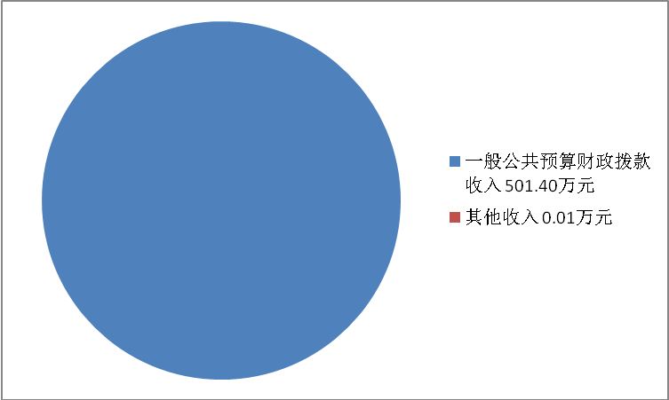

- 支出决算情况说明
2018年本年支出合计498.41万元，其中：基本支出438.70万元，占88.02%；项目支出59.71万元，占11.98%；上缴上级支出无；经营支出无；对附属单位补助支出无。
（图3：支出决算结构图）
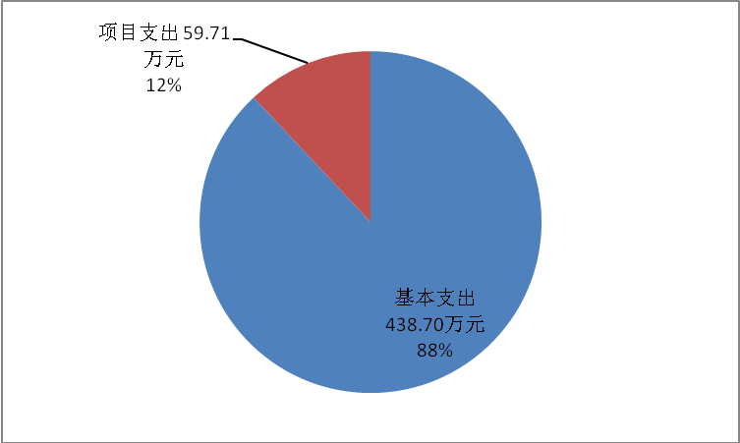

四、财政拨款收入支出决算总体情况说明
2018年财政拨款收、支总计511.04万元。与2017年相比，财政拨款收、支总计各减少89.32万元，下降14.88%。主要变动原因是社保、工资调整等人员经费减少，另外项目经费开支也有所下降。
（图4：财政拨款收、支决算总计变动情况）

五、一般公共预算财政拨款支出决算情况说明

（一）一般公共预算财政拨款支出决算总体情况
2018年一般公共预算财政拨款支出497.58万元，占本年支出合计的99.83%。与2017年相比，一般公共预算财政拨款减少75.27万元，下降13.14%。主要变动原因是社保、工资调整等人员经费减少，另项目经费开支也有所下降。
（图5：一般公共预算财政拨款支出决算变动情况）
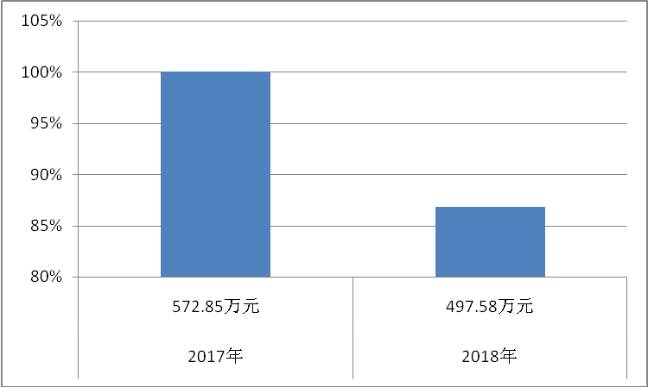

（二）一般公共预算财政拨款支出决算结构情况
2018年一般公共预算财政拨款支出497.58万元，主要用于以下方面:一般公共服务（类）支出387.38万元，占77.85%；社会保障和就业（类）支出45.34万元，占9.11%；医疗卫生（类）支出25.75万元，占5.18%；住房保障（类）支出39.11万元，占7.86%。
（图6：一般公共预算财政拨款支出决算结构）
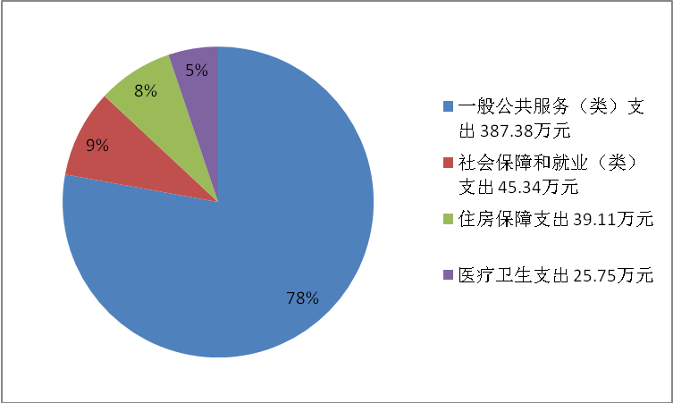

（

（三）一般公共预算财政拨款支出决算具体情况

2018年一般公共预算支出决算数为497.58，完成预算97.37%。其中：
1.一般公共服务支出:支出决算为387.38万元，完成预算96.64%，决算数小于预算数的主要原因是社保、工资调整等人员经费减少，另外项目经费开支也有所下降。其中:
行政运行296.43万元,一般行政管理事务11.79万元,政协会议22.21万元,委员视察11.96万元,参政议政13.75万元,事业运行31.24万元。
2.社会保障和就业支出:支出决算为45.34万元，完成预算100%。其中：
未归口管理的行政单位离退休7.60万元，机关事业单位基本养老保险缴费支出32.55万元，机关事业单位职业年金缴费支出5.19万元。
3.医疗卫生与计划生育支出:支出决算为25.75万元，完成预算100%。其中：
行政单位医疗11.64万元，事业单位医疗2.22万元，公务员医疗补助11.89万元。
4.住房保障支出: 支出决算为39.11万元，完成预算100%。其中：
住房公积金39.11万元。

六、一般公共预算财政拨款基本支出决算情况说明
2018年一般公共预算财政拨款基本支出437.87万元，其中：
人员经费384.86万元，主要包括：基本工资、津贴补贴、奖金、伙食补助费、绩效工资、机关事业单位基本养老保险缴费、职业年金缴费、其他社会保障缴费、其他工资福利支出、离休费、退休费、抚恤金、生活补助、医疗费、奖励金、住房公积金、提租补贴、购房补贴、其他对个人和家庭的补助支出等。
公用经费53.01万元，主要包括：办公费、印刷费、咨询费、手续费、水费、电费、邮电费、取暖费、物业管理费、差旅费、因公出国（境）费用、维修（护）费、租赁费、会议费、培训费、公务接待费、劳务费、委托业务费、工会经费、福利费、公务用车运行维护费、其他交通费、税金及附加费用、其他商品和服务支出、办公设备购置、专用设备购置、信息网络及软件购置更新、其他资本性支出等。

七、“三公”经费财政拨款支出决算情况说明

（一）“三公”经费财政拨款支出决算总体情况说明
2018年“三公”经费财政拨款支出决算为1.33万元，完成预算88.67%，决算数小于预算数的主要原因是公务接待费减少。

（二）“三公”经费财政拨款支出决算具体情况说明
2018年“三公”经费财政拨款支出决算中，因公出国（境）费支出决算0万元，占0%；公务用车购置及运行维护费支出决算0万元，占0%；公务接待费支出决算1.33万元，占100%。具体情况如下：
（图8：“三公”经费财政拨款支出结构）
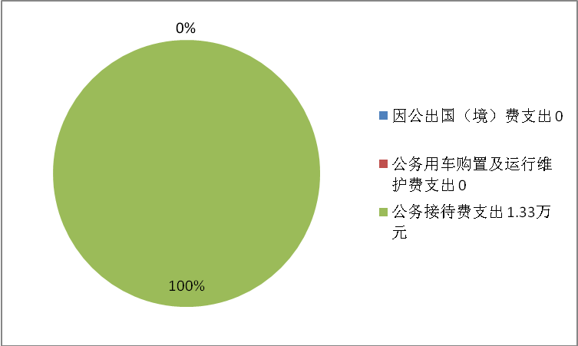

公务接待费支出决算比2017年减少0.17万元，下降11.33%。主要原因是公务接待批次减少。
公务接待费主要用于执行公务、开展业务活动开支的交通费、住宿费、用餐费等。国内公务接待10批次，167人次（不包括陪同人员），共计支出1.33万元，具体内容包括：接待上级单位调研视察和友好区县政协学习考察工作用餐1.33万元。

八、政府性基金预算支出决算情况说明
2018年政府性基金预算拨款支出0万元。
- 国有资本经营预算支出决算情况说明
2018年国有资本经营预算拨款支出0万元。
- 预算绩效情况说明
- 预算绩效管理工作开展情况。
根据预算绩效管理要求，本单位在年初预算编制阶段，组织对一般行政管理事务、政协会议、委员视察、参政议政4个项目开展了预算事前绩效评估，编制了绩效目标，预算执行过程中，选取4个项目开展绩效监控，年终执行完毕后，对4个项目开展了绩效目标完成情况分析梳理填报。
本单位按要求对2018年部门整体支出开展绩效自评，从评价情况来看，政协会议、参政议政支出项目完成好，与年初目标一致，一般行政管理事务支出结余较多，委员视察支出项目超出年初目标，超出部分使用上年结转经费。
项目绩效目标完成情况。
本单位在2018年度部门决算中反映“一般行政管理事务”“政协会议”“委员视察”“参政议政”等4个项目绩效目标实际完成情况。
一般行政管理事务项目绩效目标完成情况综述。项目全年预算数20.06万元，执行数为11.79万元，完成预算的58.77%。通过项目实施，保障了机关信息化建设，专委会建设，发现的主要问题：部分界别未开展活动。下一步改进措施：加强对界别活动的监督考核管理，确保界别活动正常开展。
政协会议项目绩效目标完成情况综述。项目全年预算数22.21万元，执行数为22.21万元，完成预算的100%。通过项目实施，保障了政协全体会议、常委会议、主席会议、对口协商会议的正常开展，有效履行了政治协商、民主监督、参政议政职能。
委员视察项目绩效目标完成情况综述。项目全年预算数7.51万元，执行数为11.96万元（其中上年结转4.45万元），完成预算的100%。通过项目实施，保障了委员视察工作的正常开展，提出了贴近群众日常工作生活需求、切实可行的意见建议，助推了西区经济社会发展。
参政议政项目，绩效目标完成情况综述。项目全年预算数13.75万元，执行数为13.75万元，完成预算的100%。通过项目实施，保障了委员学习活动正常开展，委员履职能力得以提升，调研视察活动正常推进，实现了委员参政议政职能，提出的意见建议贴近群众日常生活需求，切实可行，助推了西区经济社会发展。

项目支出绩效目标完成情况表
(2018 年度)
项目名称 |  |  | 一般行政管理事务
预算单位 |  |  | 西区政协
预算执行情况(万元) | 预算数: |  | 20.06万元 | 执行数: | 11.79万元
预算执行情况(万元) | 其中-财政拨款: |  | 20.06万元 | 其中-财政拨款: | 11.79万元
预算执行情况(万元) | 其它资金: |  | 0 | 其它资金: | 0
年度目标完成情况 | 预期目标 |  |  | 实际完成目标
年度目标完成情况 | 政协信息化建设，专委会建设、民主评议、界别活动 |  |  | 政协信息化建设，专委会建设已经完成，部分界别未开展活动，民主评议活动因工作调整未开展。
绩效指标完成情况 | 一级指标 | 二级指标 | 三级指标 | 预期指标值(包含数字及文字描述) | 实际完成指标值(包含数字及文字描述)
绩效指标完成情况 | 项目完成指标 | 数量指标 | 购置办公设备，专委会建设，开展行风评议，征订政协报刊，召开会议 | 信息化建设12.06万元，专委会建设3万元，民主评议2万元，界别经费3万元 | 11.79万元
绩效指标完成情况 | 项目完成指标 | 质量指标 | 确保信息工作和各专委会日常工作及各界别活动、民主评议活动的正常开展 | 信息工作和专委会工作水平明显提高，各界别活动形式丰富，民主评议活动扎实有效 | 信息工作和专委会工作水平明显提高，部分界别开展活动达到预期效果。
绩效指标完成情况 | 项目完成指标 | 时效指标 | 完成时间 | 12月前 | 12月前
绩效指标完成情况 | 项目完成指标 | 成本指标 | 办公设备，征订政协报刊，召开各类会议及开展行风评议等支出 | 20.06万元 | 11.79万元
绩效指标完成情况 | 效益指标 | 社会效益指标 | 促进专委会建设和委员履职建言，助推行政机关效能建设 | 促进专委会建设和委员履职建言，助推行政机关效能建设 | 专委会建设正常推进，委员履职建言踊跃，行政机关运行更加高效。
绩效指标完成情况 | 满意度指标 | 服务对象满意度指标 | 委员满意率 | 90%以上 | 已达到

项目支出绩效目标完成情况表
(2018 年度)
项目名称 |  |  | 政协会议
预算单位 |  |  | 西区政协
预算执行情况(万元) | 预算数: |  | 22.21万元 | 执行数: | 22.21万元
预算执行情况(万元) | 其中-财政拨款: |  | 22.21万元 | 其中-财政拨款: | 22.21万元
预算执行情况(万元) | 其它资金: |  | 0 | 其它资金:
年度目标完成情况 | 预期目标 |  |  | 实际完成目标
年度目标完成情况 | 根据《政协章程》、政协职能和年度工作计划，召开政协全委会、常委会议、主席会议、对口协商会议等，协商讨论一府两院等相关工作报告，提出意见建议。 |  |  | 已完成
绩效指标完成情况 | 一级指标 | 二级指标 | 三级指标 | 预期指标值(包含数字及文字描述) | 实际完成指标值(包含数字及文字描述)
绩效指标完成情况 | 项目完成指标 | 数量指标 | 会议次数、参会人数 | 政协全体会议1次，参会人数200人；常委会议5次，参会人数35人/次；主席会议12次，参会人数10人/次，对口协商会议4次，参会人数30人/次 | 已完成
绩效指标完成情况 | 项目完成指标 | 质量指标 | 参会率 | 参会率90%，协商讨论一府两院等相关工作报告，提出意见建议。 | 参会率90%以上，协商讨论了政府工作报告，法、检两院工作报告、地方经济发展计划和执行、财政预算计划和执行情况报告、常委会工作报告、提案工作报告等。
绩效指标完成情况 | 项目完成指标 | 时效指标 | 会议时间、会期 | 召开政协全体会议，会期3天；常委会议5次，会期1天/次；主席会议12次，半天/次；对口协商会议4次，会期半天/次 | 已完成
绩效指标完成情况 | 项目完成指标 | 成本指标 | 文件材料印刷费、文具、办公耗材、通讯费、交通费、误工费、误餐费、宣传等费用 | 22.21万元 | 22.21万元
绩效指标完成情况 | 效益指标 | 社会效益 | 履职成效 | 围绕区委中心工作履职建言，委员提交的提案和建议切合实际，助推西区经济社会发展。 | 收到提案103件，委员提案立案率98%；116名委员参与了提案提出，参与率达93%，提案办复率和委员满意率均为100%。
绩效指标完成情况 | 满意度指标 | 服务对象满意率 | 群众、委员满意率 | 90% | 已达到
项目支出绩效目标完成情况表
(2018 年度)
项目名称 |  |  | 委员视察
预算单位 |  |  | 西区政协
预算执行情况(万元) | 预算数: |  | 7.51万元 | 执行数: | 11.96万元
预算执行情况(万元) | 其中-财政拨款: |  | 7.51万元 | 其中-财政拨款: | 当年拨款7.51万元，上年拨款4.45万元
预算执行情况(万元) | 其它资金: |  | 0 | 其它资金: | 0
年度目标完成情况 | 预期目标 |  |  | 实际完成目标
年度目标完成情况 | 组织委员视察、调研，开展提案督办活动，提出意见建议 |  |  | 已完成
绩效指标完成情况 | 一级指标 | 二级指标 | 三级指标 | 预期指标值(包含数字及文字描述) | 实际完成指标值(包含数字及文字描述)
绩效指标完成情况 | 项目完成指标 | 数量指标 | 视察调研次数 | 10次 | 16次
绩效指标完成情况 | 项目完成指标 | 质量指标 | 形成视察调研报告篇数 | 10篇 | 16篇
绩效指标完成情况 | 项目完成指标 | 时效指标 | 完成时间 | 12月前 | 已完成
绩效指标完成情况 | 项目完成指标 | 成本指标 | 文件材料印刷费、文具、办公耗材、通讯费、交通费、误工费、误餐费等费用 | 7.51万元 | 11.96万元
绩效指标完成情况 | 效益指标 | 社会效益指标 | 履职成效 | 围绕区委中心工作，提出意见建议，助推西区经济社会发展。 | 提出了贴近群众日常工作生活需求、切实可行的意见建议，助推了西区经济社会发展。
绩效指标完成情况 | 满意度指标 | 服务对象满意率 | 群众、委员满意率 | 90% | 已达到
项目支出绩效目标完成情况表
(2018 年度)
项目名称 |  |  | 参政议政
预算单位 |  |  | 西区政协
预算执行情况(万元) | 预算数: |  | 13.75万元 | 执行数: | 13.75万元
预算执行情况(万元) | 其中-财政拨款: |  | 13.75万元 | 其中-财政拨款: | 13.75万元
预算执行情况(万元) | 其它资金: |  | 0 | 其它资金:
年度目标完成情况 | 预期目标 |  |  | 实际完成目标
年度目标完成情况 | 开展委员学习活动提升履职能力；围绕区委中心工作，开展调研视察活动，召开协商座谈会，提出意见建议 |  |  | 全年各参加单位、委员学习小组、界别共开展各类活动22次、参与人数350人次。120人次委员参与了法院、城管、环保、安全等多个部门工作的民主监督和协商议政。
绩效指标完成情况 | 一级指标 | 二级指标 | 三级指标 | 预期指标值(包含数字及文字描述) | 实际完成指标值(包含数字及文字描述)
绩效指标完成情况 | 项目完成指标 | 数量指标 | 开展委员学习活动次数、召开协商座谈会次数 | 开展委员学习活动18次，召开协商座谈会4次 | 开展委员学习活动22次，召开协商座谈会4次
绩效指标完成情况 | 项目完成指标 | 质量指标 | 委员履职能力 | 委员履职能力提升，参政议政水平不断提高 | 委员履职能力提升，参政议政水平明显提高。
绩效指标完成情况 | 项目完成指标 | 时效指标 | 完成时间 | 12月前 | 12月前
绩效指标完成情况 | 项目完成指标 | 成本指标 | 文件材料印刷费、文具、办公耗材、通讯费、交通费、误工费、误餐费等费用 | 13.75万元 | 13.75万元
绩效指标完成情况 | 效益指标 | 社会效益指标 | 履职成效 | 委员履职能力明显提升，提出的意见建议切实可行，能够助推西区经济社会发展。 | 委员履职能力明显提升，提出了贴近群众日常工作生活需求的意见建议，助推了西区经济社会发展。
绩效指标完成情况 | 满意度指标 | 服务对象满意率 | 群众、委员满意率 | 90% | 已达到
（三）部门开展绩效评价结果。
本部门按要求对2018年部门整体支出绩效评价情况开展自评，《攀枝花市西区政协2018年部门整体支出绩效评价报告》见附件。
本部门自行组织对“一般行政管理事务”“政协会议”“委员视察”“参政议政”项目开展了绩效评价，《攀枝花市西区政协项目2018年绩效评价报告》见附件。

十一、其他重要事项的情况说明

（一）机关运行经费支出情况
2018年，本单位机关运行经费支出53.01万元，比2017年增加9.30万元，增长21.28%。主要原因是培训费、其他商品服务支出增加。

（二）政府采购支出情况
2018年，本单位政府采购支出总额3.83万元，其中：政府采购货物支出3.83万元、政府采购工程支出0万元、政府采购服务支出0万元。主要用于办公电脑、传真机、桌椅、文件柜等。授予中小企业合同金额0万元，占政府采购支出总额的0%，其中：授予小微企业合同金额0万元，占政府采购支出总额的0%。

（三）国有资产占有使用情况
截至2018年12月31日，本单位没有公务车辆。
名词解释

1.财政拨款收入：指单位从同级财政部门取得的财政预算资金。
2.其他收入：指单位取得的除上述收入以外的各项收入。主要是本单位银行存款利息收入等。
3.年初结转和结余：指以前年度尚未完成、结转到本年按有关规定继续使用的资金。
4.结余分配：指事业单位按照事业单位会计制度的规定从非财政补助结余中分配的事业基金和职工福利基金等。
5.年末结转和结余：指单位按有关规定结转到下年或以后年度继续使用的资金。
6.一般公共服务支出：指政府提供一般公共服务的支出，本单位指政协事务。包含以下项目：
（1）2010201行政运行：指行政单位的基本支出；
（2）2010202一般行政管理事务：指行政单位未单独设置项级科目的其他项目支出；
（3）2010204政协会议：指各级政协召开政治协商会议等专门会议的支出；
（4）2010205委员视察：指政协委员开展各类视察的支出；
（5）2010206参政议政：指政协为参政议政进行调研、检查等方面的支出；
（6）2010250事业运行：指事业单位的基本支出。
7.社会保障和就业支出指政府在社会保障和就业方面的支出，本单位指行政事业单位离退休方面的支出。包含以下项目：
（1）2080504未归口管理的行政单位离退休：指未实行归口管理的各类行政单位开支的离退休支出。
（2）2080505机关事业单位基本养老保险缴费支出：指机关事业单位实施养老保险制度由单位缴纳的基本养老保险费支出。
（3）2080506机关事业单位职业年金缴费支出：指机关事业单位实施养老保险制度由单位实际缴纳的职业年金支出。
8.医疗卫生与计划生育支出：指医疗卫生与计划生育管理方面的支出。包含以下项目：
（1）2101101行政单位医疗，指财政部门集中安排的行政单位基本医疗保险缴费经费。
（2）2101102事业单位医疗，指财政部门集中安排的事业单位基本医疗保险缴费经费。
（3）2101103公务员医疗补助，指财政部门集中安排的公务员医疗补助经费。
9.住房保障支出：指政府用于住房方面的支出，本单位指住房改革支出中的住房公积金。
10.基本支出：指为保障机构正常运转、完成日常工作任务而发生的人员支出和公用支出。
11.项目支出：指在基本支出之外为完成特定行政任务和事业发展目标所发生的支出。
12.“三公”经费：指部门用财政拨款安排的因公出国（境）费、公务用车购置及运行费和公务接待费。其中，因公出国（境）费反映单位公务出国（境）的国际旅费、国外城市间交通费、住宿费、伙食费、培训费、公杂费等支出；公务用车购置及运行费反映单位公务用车车辆购置支出（含车辆购置税）及租用费、燃料费、维修费、过路过桥费、保险费等支出；公务接待费反映单位按规定开支的各类公务接待（含外宾接待）支出。
13.机关运行经费：为保障行政单位（含参照公务员法管理的事业单位）运行用于购买货物和服务的各项资金，包括办公及印刷费、邮电费、差旅费、会议费、福利费、日常维修费、专用材料及一般设备购置费、办公用房水电费、办公用房取暖费、办公用房物业管理费、公务用车运行维护费以及其他费用。
第四部分 附件

附件1

攀枝花市西区政协2018年部门整体支出绩效

评价报告

一、部门（单位）概况
（一）机构组成。
政协攀枝花市西区委员会现任领导班子人员为：主席1名，副主席4名，秘书长1名。内设两室六委：办公室、政策研究室、学习文史教科文卫委员会、法制群团委员会、经济民族宗教联谊委员会、提案委员会、人口资源环境委员会、委员联络委员会。
（二）机构职能。
政治协商、民主监督、参政议政。
（三）人员概况。
现有人员行政编制12人、临聘编制1人，实际正式在职职工18人（其中，工勤1人，事业2人），临聘人员1人，退休职工10人。因全区干部交流需要，调出1名正式职工（事业1人） 。
二、部门财政资金收支情况
（一）部门财政资金收入情况。
2018年财政拨款收入总计511.04万元。

（二）部门财政资金支出情况。
2018年财政拨款支出总计511.04万元。
三、部门整体预算绩效管理情况（根据适用指标体系进行调整）
（一）部门预算管理。
本单位预算分为基本支出和项目支出，基本支出按定额预算，项目支出结合工作实际制定预算，均按要求实行绩效目标管理。所有支出严格控制，严格依据有关财务管理制度使用管理，没有预算的不予支出，超出预算的不予支出，经费管理相对规范。
（二）专项预算管理。
本单位所有项目支出依据政协工作职能、目标任务和工作特色设置，与实际工作相吻合，项目设置有明确的目标，相对合理。
（三）结果应用情况。
本单位对2018年全部预算支出执行情况进行了分析评价，主要采取上下年数据对比分析， 评价结果总体来看客观真实。绩效目标和自评结果在本单位进行了公开。对评价结果中反映的问题制定了下一步整改措施。
四、评价结论及建议
（一）评价结论。
预算执行绩效评价总体结论客观，数据详实。
（二）存在问题。
因工作职能的交叉，有些项目之间存在相互交叉使用的情况，在列支时无法严格区分具体用途，导致有些项目结余，有些项目超出年初预算。
（三）改进建议。
一是在项目支出预算环节，积极听取征集各委室、委员意见，使项目设置更加合理；二是制定各类项目支出使用管理制度，加强项目使用中期监测评估，及时调整纠正不正确的列支。

附件2
2018年攀枝花市西区政协项目支出绩效
评价报告

一、评价工作开展及项目情况
本单位对2018年全部项目支出情况进行了分析评价，评价指标选取数量、质量、时效、成本、社会效益、服务对象满意度等，采取上下年数据对比分析，项目支出的经济科目数据对比分析，支出的合理性、逻辑性等综合分析。
二、评价结论及绩效分析
（一）评价结论
项目绩效评价总体结论客观，数据详实。
（二）绩效分析
1、项目决策
本单位所有项目支出依据政协工作职能、目标任务和工作特色设置，与实际工作相吻合，项目设置有明确的目标，相对合理。
2、项目管理
每项项目支出严格依据有关财务管理制度使用管理，没有预算的不予支出，超出预算的不予支出，经费管理相对规范。
3、项目绩效
从项目支出绩效自评情况来看，政协会议、参政议政支出项目完成好，与年初目标一致，一般行政管理事务支出结余较多，委员视察支出项目超出年初目标。项目的经济效益、社会效益、生态效益、可持续效益、公平性、资金使用效率、受益群体满意度总体较好。
三、存在主要问题
因工作职能的交叉，有些项目之间存在相互交叉的情况，在列支时无法严格区分具体用途，导致有些项目结余，有些项目超出年初预算。
四、相关措施建议
一是在项目支出预算环节，积极听取征集各委室、委员意见，使项目设置更加合理；二是制定项目支出使用管理制度，加强项目使用中期监测评估，及时调整纠正不正确的列支。

第五部分 附表

一、收入支出决算总表

二、收入总表

三、支出总表

四、财政拨款收入支出决算总表

五、财政拨款支出决算明细表（政府经济分类科目）

六、一般公共预算财政拨款支出决算表

七、一般公共预算财政拨款支出决算明细表

八、一般公共预算财政拨款基本支出决算表

九、一般公共预算财政拨款项目支出决算表

十、一般公共预算财政拨款“三公”经费支出决算表

十一、政府性基金预算财政拨款收入支出决算表

十二、政府性基金预算财政拨款“三公”经费支出决算表

十三、国有资本经营预算支出决算表

